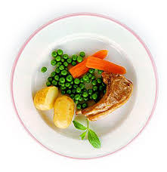
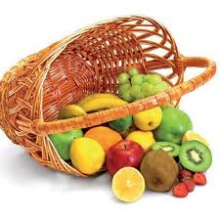
Ј е л о в н и к

за период: 28.09.-02.10.2020.
датум | Доручак | Ужина | Ручак
понедељак  28.09. | Намаз од сардине и павлаке, хлеб, јогурт | Штрудла са маком,  чај | Пасуљ са сланином, хлеб, купус салата  Шљива
уторак  29.09. | Качамак са сиром,  јогурт | Погачице од ражаног брашна са сиром, чај | Сатараш са јунећим месом, хлеб,  Јабука
среда  30.09. | Намаз од сланине и крем сира,  млеко | Пудинг | Панирани ослић, далматинска гарнитура (кромпир и свежа блитва), хлеб, Грожђе
четвртак  01.10. | Шунка, крем сир, хлеб,  какао | Кекс плазма,  лимунада | Чорба од поврћа, мусака од карфиола, кисело млеко, хлеб, Јабука
петак  02.10. | Мед, путер, хлеб,  млеко | Колач са јабукама, орасима и џемом, лимунада | Пилав са пилећим белим месом, парадајз салата, хлеб, Јабука

енергетска вредност | беланчевине | масти | угљени  хидрати | минерали |  | витамини
 |  |  |  | Са | Fe | А | Б1 | Б2 | С | РР
4421,60 | 36,99 | 36,97 | 142,63 | 546,37 | 7,08 | 747,22 | 0,77 | 0,97 | 122,45 | 6,53

*установа задржава право промене јеловника из техничких разлога

нутрициониста установе

Мирјана Спасов, Марина Бошњак
ПРЕДШКОЛСКА УСТАНОВА ЧУКАРИЦА
Бр.1844/1датум 14.09.2020.год.
БЕОГРАД, Пожешка број 28 Тел/факс: 3058-718;3058-717

